Анкета – заявка
на объект нематериального культурного наследия (ОНКН)

1. Наименование ОНКН:
Технология изготовления традиционных грузовых нарт эвенками Селемджинского района Амурской области.

2. Краткое описание ОНКН (историко-этнографическая справка):
Езда на нартах для эвенков была не характерной долгое время. Основным транспортным средством был олень. Появление нарт зарегистрировано у некоторых групп в XVIII – XIX вв. Потребность эвенков в упряже оленей, как основного вида транспорта, возникла в суровых условиях тайги со снежными зимами и глубоким снегом, по которому было достаточно сложно передвигаться на дальние расстояния в период кочевания, охоты и в принципе перемещения по местности. Такой путь занимал немало времени. Техника и технология изготовления нарт имели свои особенности и отличия даже у живущих по соседству народов. Сохранились они и у эвенков села Ивановское Селемджинского района. Нарты и в настоящее время являются необходимым и основным средством передвижения и перемещения груза в зимний период.
У эвенков таежной местности, к какой относится и территория проживания амурских эвенков Селемджинского района, упряжь оленей парная, с одним для двух оленей тяжем, перекинутым через «барду» - (барда - дугообразная часть нарт, которая соединяет оленя и нарты). Различают 2 вида нарт: легковые нарты (сюрду) и грузовые (сырга). В данной работе мы описываем технологию изготовления грузовых нарт (сырга).
Эвенки Селемджинского района заготовки для нарт (вырубка деревьев для сынаков (полозьев), и других деталей) делают круглый год, а процесс изготовления нарт начинается по мере необходимости для таёжников, т.е. в любое время года.

3. Место бытования (историко-географическая справка) (село, деревня, район, область):
Село Ивановское, Селемджинский район, Амурская область – территория компактного проживания эвенков. В связи с изменением экологии, промышленным освоением северных территорий, урбанизации северян поголовье стада оленей падает. Есть риск исчезновения. сокращение числа носителей традиционной культуры коренных этносов Однако, Селемджинский р-н обошли стройки века — Зейская ГЭС, БАМ, поэтому здесь не наблюдается резкого изменения социальной среды, эвенкийских устоев, уклада жизни.
Селемджинский район располагается в восточной части Амурской области. На севере-востоке, юго-востоке и юге граничит с Хабаровским краем, на юго-западе и западе — с Мазановским, на северо-западе — с Зейским районами области.
Площадь территории — 46,7 тыс. км² (12,9 % территории Амурской области).
Селемджинский район приравнен к районам Крайнего Севера.
4 января 1926 года в соответствии с Декретом ВЦИК РСФСР в составе Амурского округа Дальневосточного края был образован Селемджино-Буреинский район с центром в селе Экимчан. 30 июля 1930 года Амурский округ, как и большинство остальных округов СССР, был упразднён, его районы отошли в прямое подчинение Дальневосточного края.
20 октября 1932 года решением ВЦИК и СНК РСФСР о новом территориальном делении и районировании края район был включён в состав созданной Амурской области. 16 июля 1940 года указом Президиума Верховного Совета РСФСР Селемджино-Буреинский район был переименован в Селемджинский район.
С 1 января 2006 года в соответствии с Законом Амурской области от 28 июня 2005 года № 25-ОЗ[2] на территории района образованы 10 муниципальных образований: 7 городских и 3 сельских поселений. В 2008 году к категории сельских населённых пунктов отнесён посёлок Стойба, в 2010 году — посёлок Златоустовск, в 2012 году — посёлки Коболдо и Огоджа. Таким образом, в состав района входят 3 городских и 7 сельских поселений.

4. Формы бытования, выражения ОНКН (обряд, народный праздник, ремесло, и т.п.):
Аутентичная.
В активном бытовании. Техники, технологии. Грузовые нарты.

5. Исключительность, ценность ОНКН (историческая, этнологическая, лингвистическая, социологическая):
Исключительность технологии изготовления нарт эвенками Селемджинского района состоит в её уникальном исполнении, которое передаётся эвенками из поколения в поколение в неизменном, традиционном виде, и бытует до сегодняшних дней в аутентичной среде.
Технология изготовления нарт предпочтительно мужская работа. Издревле ею занимались исключительно мужчины.
Исторический аспект:
В 1931 году в с. Ивановское Селемджинского района была организована сельскохозяйственная промысловая артель, куда вошли 4 оленеводческие бригады в составе входили местных эвенкийских семей, ведущих кочевой образ жизни, занимаясь основными видами хозяйствования – оленеводством, охотой, рыболовством. В естественной среде обитания при кочевании с одного места на другое, особенно в зимнее время, эвенки в процессе жизни в суровых условиях Севера использовали нарты - вспомогательные средства передвижения, которые научились изготавливать исключительно исходя из территориальных особенностей проживания.
Уникальную технологию изготовления нарт, которую используют эвенки Селемджинского района, сохраняют и применяют в сегодняшнее время, передавая из поколения в поколение.

6. Механизмы, способы, формы, средства передачи традиции (где и когда происходит обучение навыкам, умениям):
Село Ивановское, Селемджинский район, Амурская область – территория компактного проживания эвенков. Обучение технологии изготовления нарт происходит в процессе жизнедеятельности эвенков и ведения традиционного вида хозяйствования (оленеводство), по необходимости, в течение года. Передаётся по наследству по мужской линии путём практического обучения молодого поколения старшими членами родовой общины.

7. Степень научной разработанности (кто проводил исследование, где и когда описывалось данное явление: название публикации, автора, выходные данные издания)
Книжные источники:
«Эвенки Приамурья: оленная тропа истории и культуры» / Под ред. А.П. Забияко. Благовещенск, 2012. —384 с.

8. Органы, учреждения, лица, организации, представляющие ОНКН, имеющие отношение к ОНКН:
- название учреждения (организации), адрес: ГАУКАО «Амурский областной Дом народного творчества»,
- контактные телефоны, e-mail: тел. 8(416) 777 819, aodnt@yandex.ru;
ФИО руководителя учреждения: Филоненко Анна Андреевна – директор
Отдел национальных отношений и творчества ГАУКАО «Амурский областной Дом народного творчества, тел 8(4162) 777 819;
ФИО руководителя Исакова Татьяна Геннадьевна – заведующий отделом
ФИО эксперта Васильева Екатерина Леонидовна – эксперт
- название учреждения (организации), адрес: Местная общественная организация «Ассоциация коренных малочисленных народов Севера», с. Ивановское, ул. Ленина, дом 2.
ФИО руководителя: Никифоров Сергей Савельевич (эксперт)

9. Носитель традиции (коллектив, отдельный исполнитель, мастер:

9.1. ФИО (руководителя коллектива, исполнителя, мастера ДПИ):
Стручков Виталий Афанасьевич
9.2. Дата рождения
29.06.1961 г.р.
9.3. Специальное образование:
Благовещенский сельскохозяйственный институт, факультет ветеринарии, специальность: ветеринарный врач (в настоящее время промысловик).
9.4. Жанр (обряд, песня, промысел. техника и т.д.):
Техники, технологии, связанные с традиционной хозяйственной деятельностью.

9.5. Описание предметов, связанные с ОНКН (костюмы, инструменты, др. артефакты):
Пила, нож «кото», топор.

9.6. Условия исполнения (время, сезонность):
В течение всего года, по необходимости.

9.7. Аудио, видео, фотоматериалы:
Фотоматериалы.

9.8. Контактные координаты (почтовый адрес, телефон, факс, e-mail):
676563, Амурская область, Селемджинский район, с. Ивановское

9.9. К заполненной анкете прилагаются аудио, видео и фотоматериалы, нотные и текстовые расшифровки данного объекта ОНКН:
К анкете прилагаются фотоматериалы и текстовые записи данного объекта ОНКН.

10. Техники/ технологии исполнения ОНКН:
Процесс изготовления грузовых нарт предполагает два этапа: подготовительный этап (вырубка заготовок для нарт из природного материала) и непосредственно процесс изготовления грузовых нарт.

Первый этап изготовления грузовых нарт (подготовительный):
Подготовительный этап очень трудоёмкий по времени и физической нагрузке, т.к. требует очень большой физической силы для пешего передвижения в таёжной местности, предполагает вырубку деревьев и процесс заготовок из вырубленных стволов и доставки материала в крытое помещение для сушки заготовок и подготовки к процессу изготовления нарт.
Первым делом выбираются деревья для каждой из частей нарты, в нашей работе лиственные (береза, ива) и хвойное (лиственница). Поэтому процесс заготовок для каждой из частей нарты будет описан отдельно.

Распил (раскол) лиственницы. Адарай:
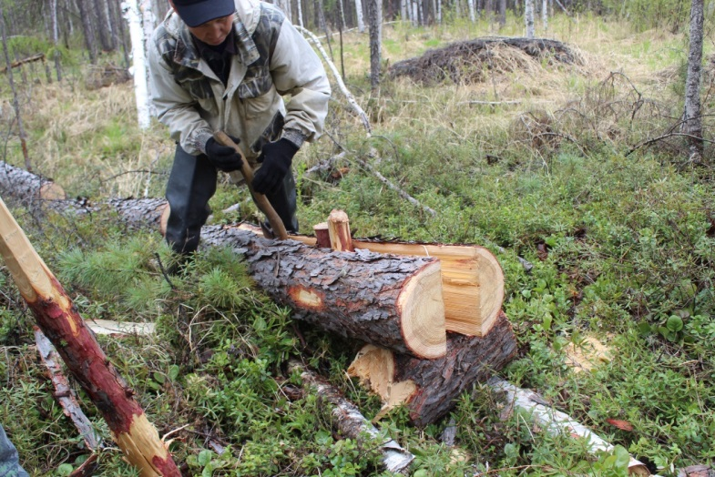
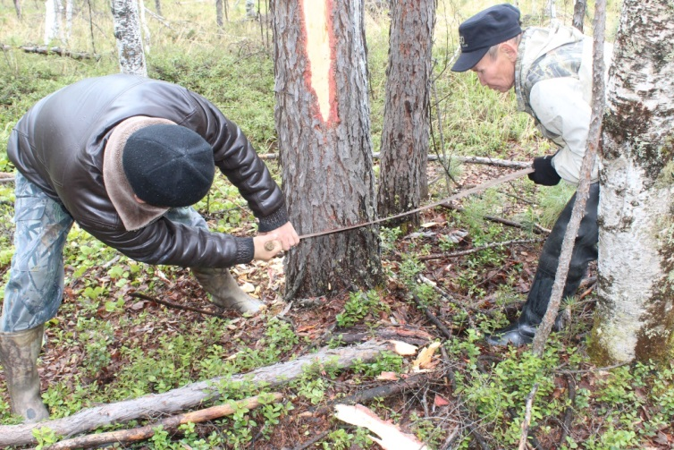
Адарай – настил из заготовленных досок для нарты (2 пары). Для заготовки настила вырубается лиственница среднего размера. У лиственницы очень плотная структура и прочная древесин, поэтому она может удерживать груз до 200 кг. Вырубленное дерево раскалываем вдоль длины на 2 части при помощи топора и клиньев, также спиленных из оставшихся частей лиственницы и подготовленных для раскола основных частей дерева для адарая. Раскалывание ствола дерева на две части вдоль длины ствола. Из двух расколотых частей используем ту часть дерева, которая росла с северной стороны, т.к. она крепче и прочнее. Эта северная часть дерева раскалывается ещё на три части так же вдоль длины из которых непосредственно делаются заготовки для настила.
Подготовка заготовок для настила
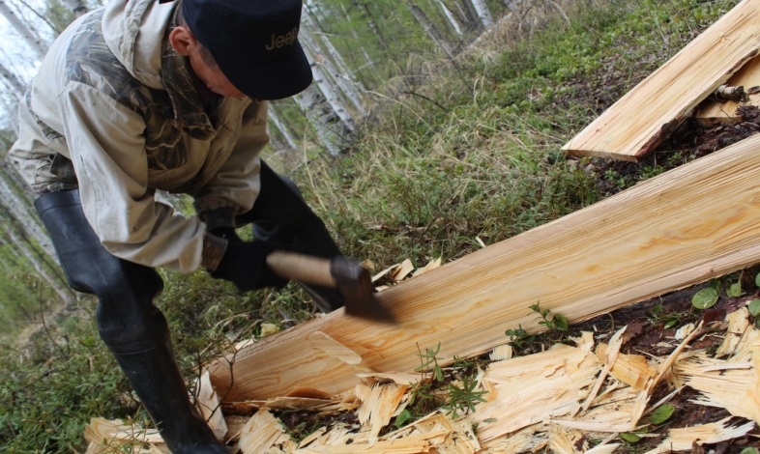
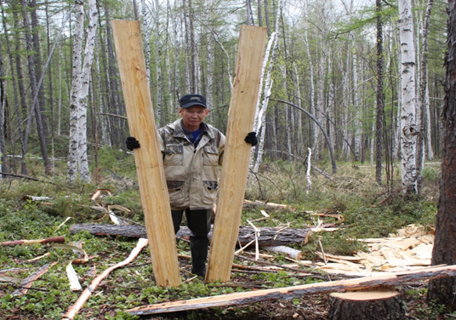
Расколотым заготовкам придают нужную форму, из которых и будет использоваться настил. Спиливают пилой-двухручкой лишние части от заготовок, очесывают топором и придают форму тонких досок – адарай (настил).
Изготовление сынаков
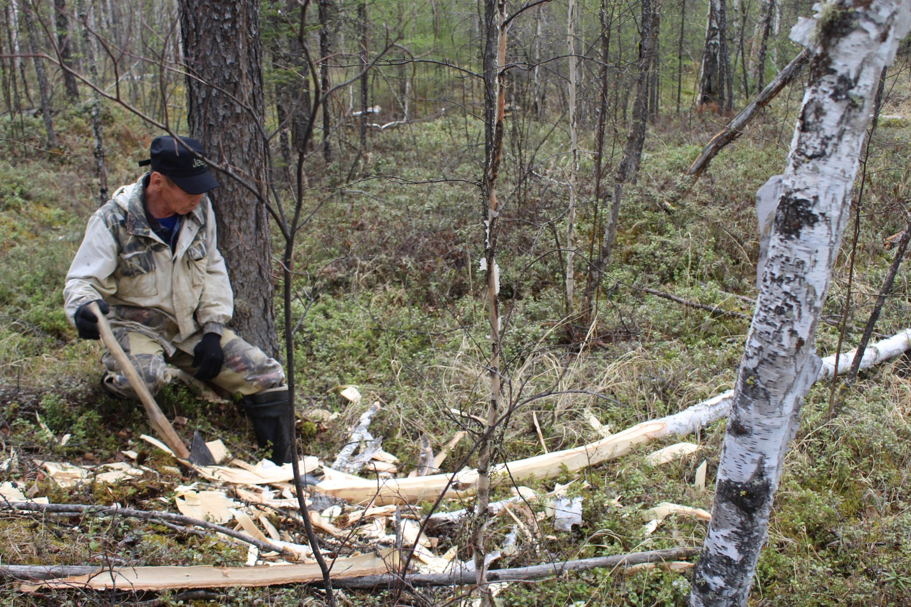
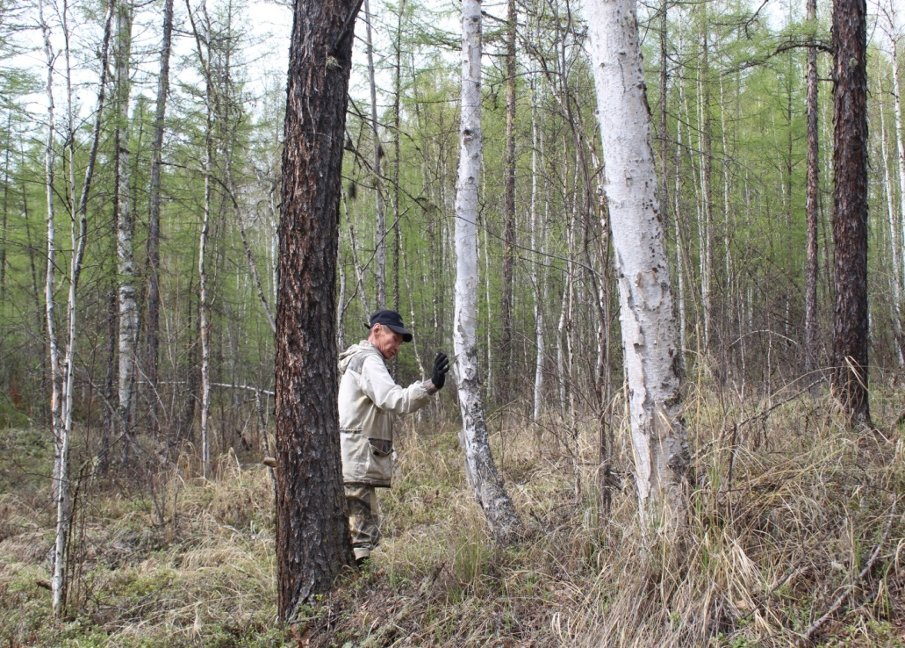
Далее мы переходим к изготовлению следующей части нарты – сынаки (полозья). Для полозьев мы выбираем берёзу высотой 2 метра, диаметром ствола 12-15 см. Важно выбрать березу с естественной кривизной у корня (комля березы) для лучшего скольжения и хорошего передвижения по глубокому снегу. Остальная часть березы должна быть ровная для задней части полозьев, чтобы в процессе скольжения нарта передвигалась ровно и не съезжала с дороги. Кору березы при помощи топора очёсывают и вырубают, далее придают размер, который нужен для полоза.
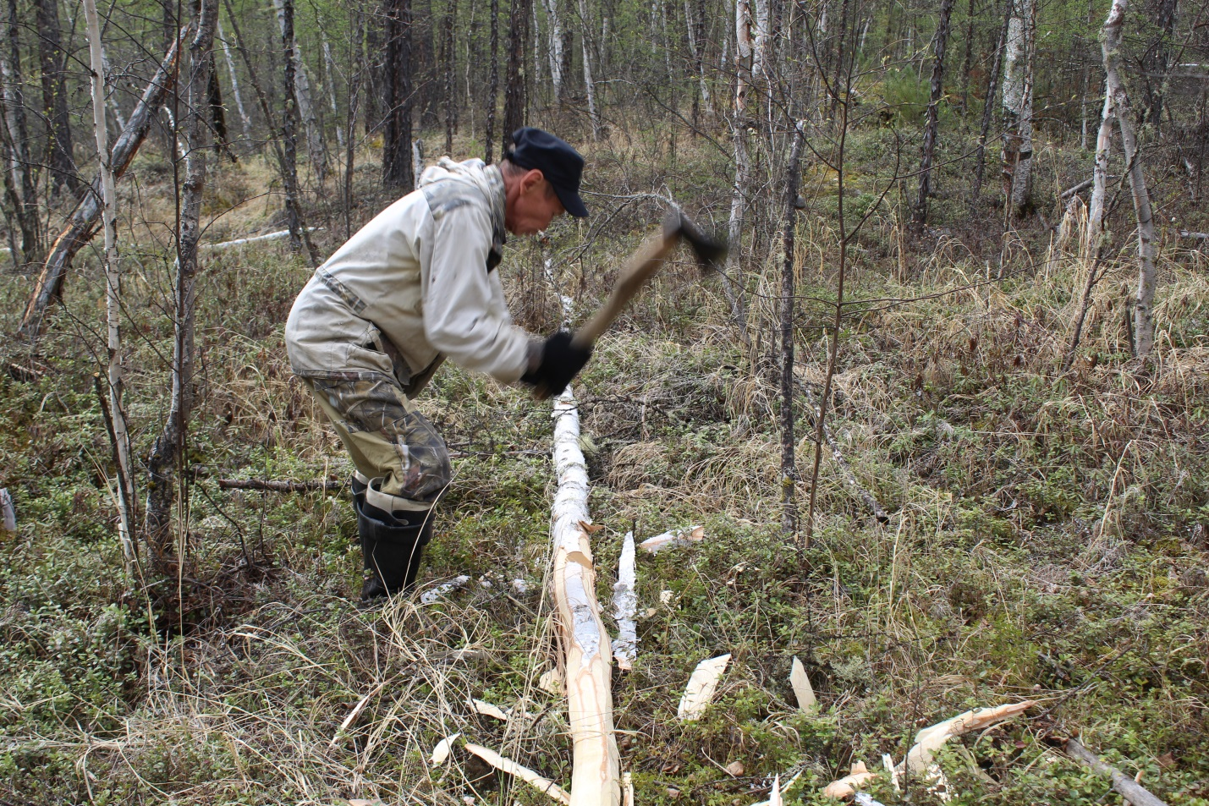

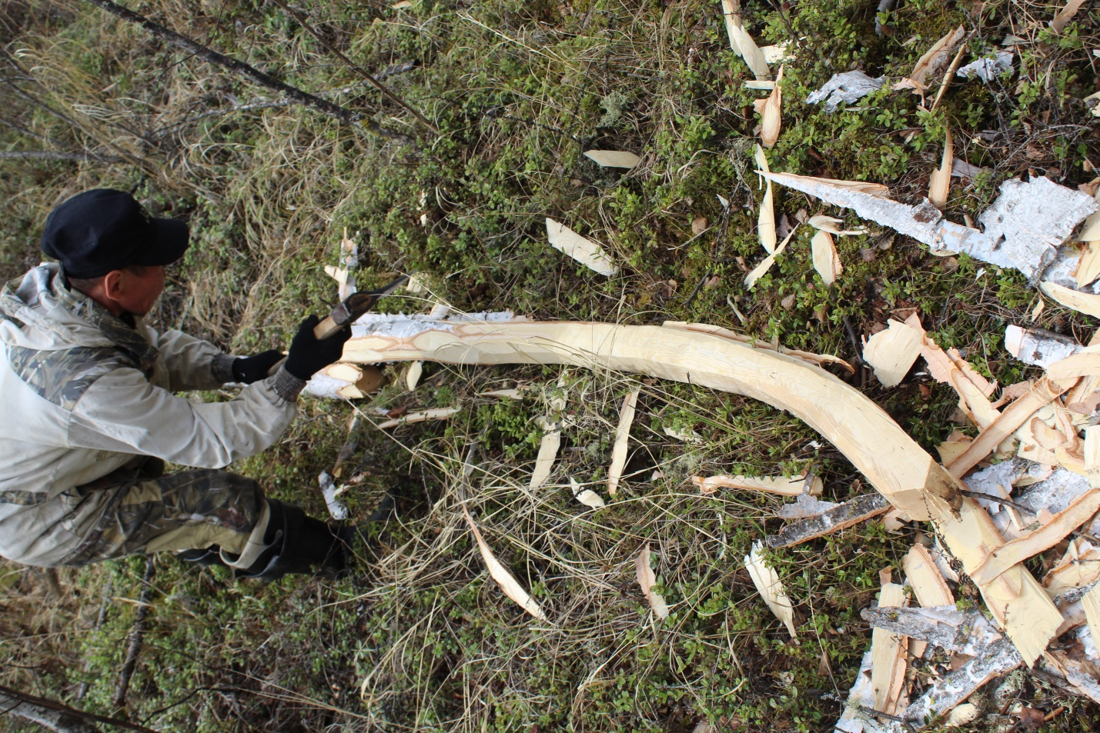
Сынаки - полозья

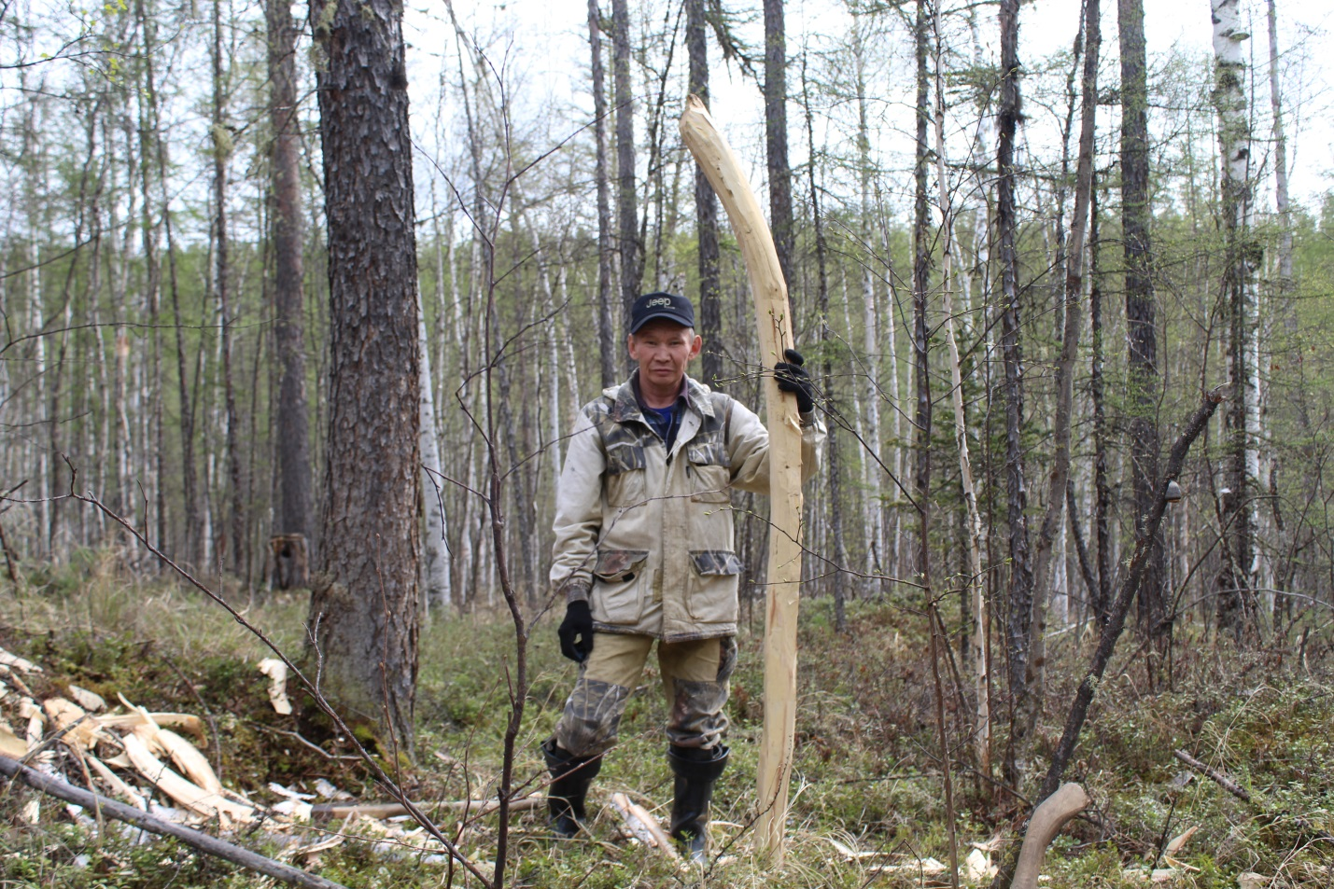

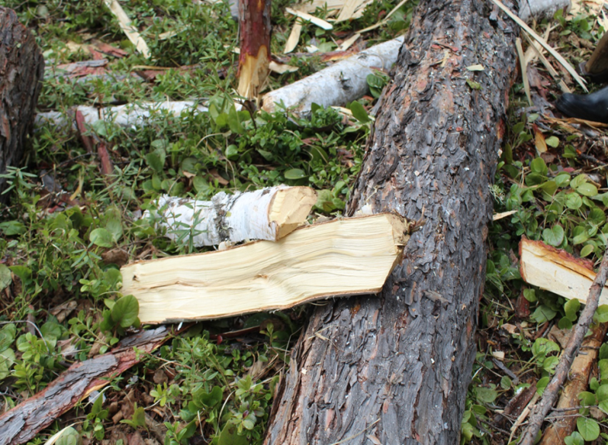
Изготовление халганов
Дальше мастер приступает к изготовлению ножек – копыльев или по-эвенкийски халган. Изготавливают из стволы берёзы. Диаметр дерева 10-12 см. Заготовку из березы высотой до 70 см раскалывают топором на 2 части вдоль ствола. После чего каждую из этих половин очёсывают топором от коры. Таких копыльев делают 6 штук по 3 пары на нарту. Толщина одного халгана – 30 см, ширина – 10 см.
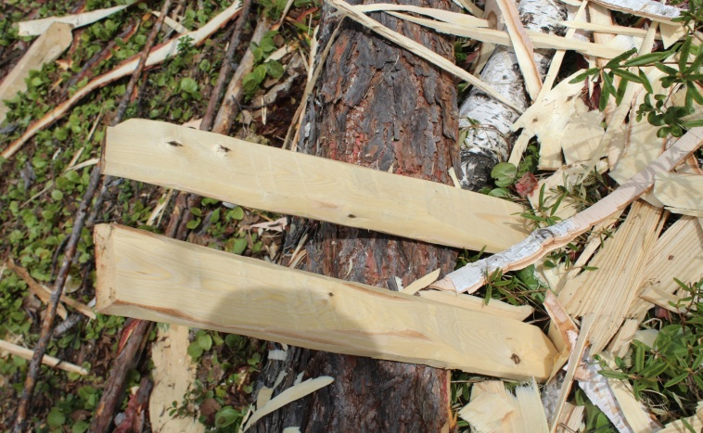
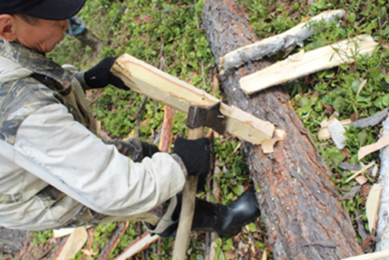
Изготовление торая (поперечная палка для укрепления адарая).
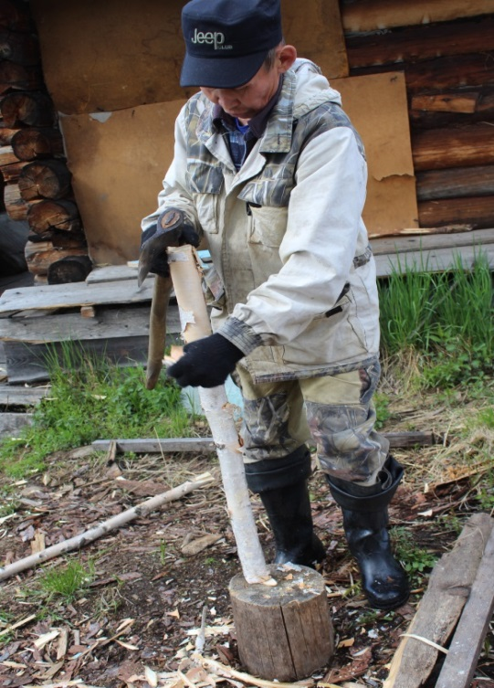
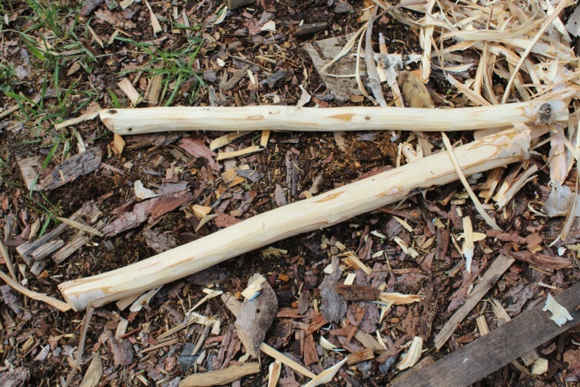
Изготавливается из стволы березы. Вырубается берёза с тонким стволом, длина 1,2 м, диаметр ствола 6-7 см. Торай – часть, которая меняется в зависимости от надобности, так как является одной из важных частей нарты, которая выполняет укрепляющую функцию для адарая (настил) и ломается от тяжести груза.
Для нашей нарты заготовок торай делается 3 штуки. Очесываем топором от коры заготовки.

Изготовление дуги барда
Следующая часть, необходимая для нарты, называется барда (дуга). Изготавливается из тонкого тольника, т.к. он достаточно упругий и гибкий, что очень важно для изготовления барды (дуги). Мастер выбирает ровное дерево без сучков, без изъянов. Вырубает топором необходимую заготовку длиной 2-2,5 м, толщина 5-6 см.
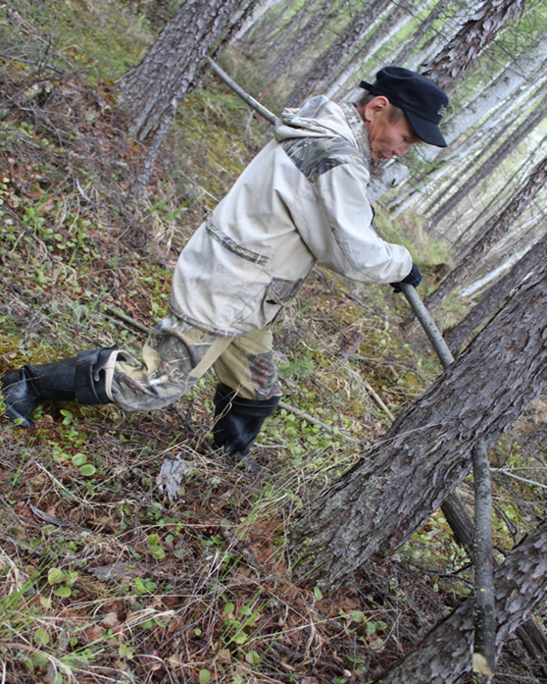
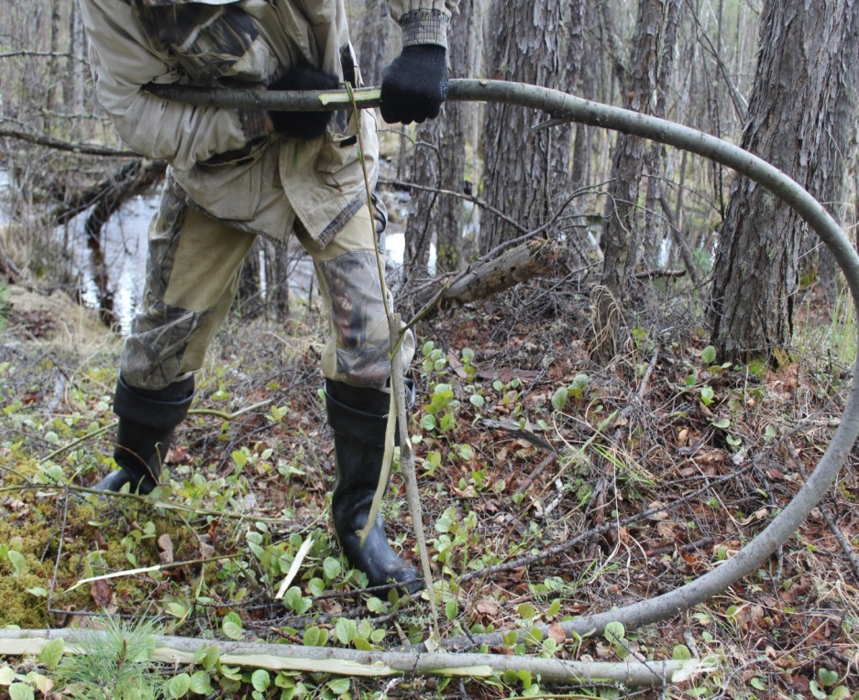
После вырубки тольника начинаем его гнуть. Для этого нам понадобятся рядом стоящие деревья. Пропускаем тольник между деревьями и начинаем гнуть, чтобы придать ему форму дуги. После того как дуга готова, её связывают с двух концов, перевязывают корой, которую снимают с тольника, чтобы дуга приняла окончательную форму
Связываем два конца дуги, чтобы она держала округлую форму, между дугой в её передней части. Фиксируем палку, заготовленную из лиственницы высотой 1м 20 см, толщиной 5 см, для придания более округлой формы, фиксации её во время сушки.

Барда (дуга)

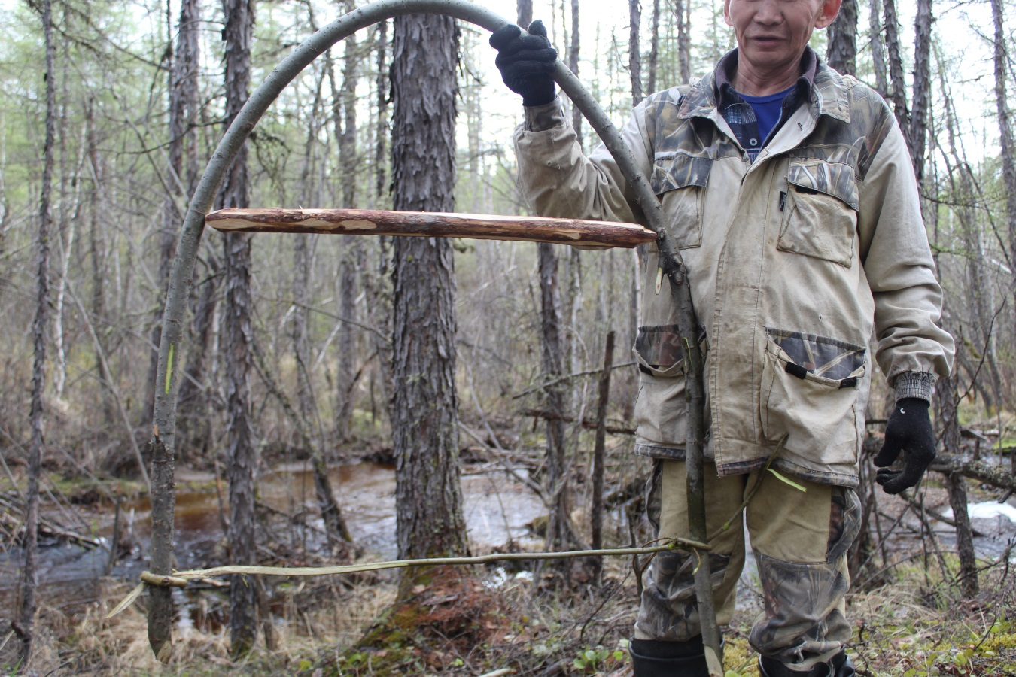

После того, как все заготовки для грузовой нарты готовы, мастер убирает их в сухое помещение, чтобы заготовки для нарты высохли и зафиксировались в нужной форме. Процесс сушки составил 1,5 месяца.
Второй этап: процесс сборки грузовых нарт
Начинаем процесс сборки нарты с заготовки верёвки для связывания нарты сырга. Смоченную шкуру лося (манакса – молодая самка лося) обрезаем в виде веревки длиной 3,5 м, толщиной 1,5-2 см. – 4 штуки и отдельно готовим 4 короткие веревки (ухикар) также из лосинной шкуры, длиной - 1 м, толщиной – 1,5-2 см для подвязки барды (дуги) на сынаки (халгар).

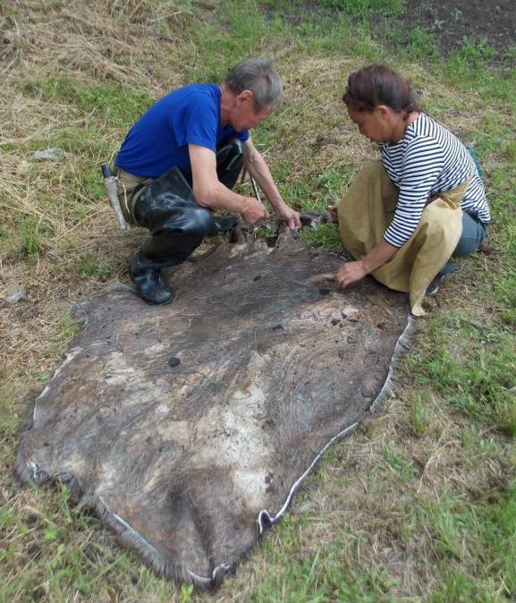
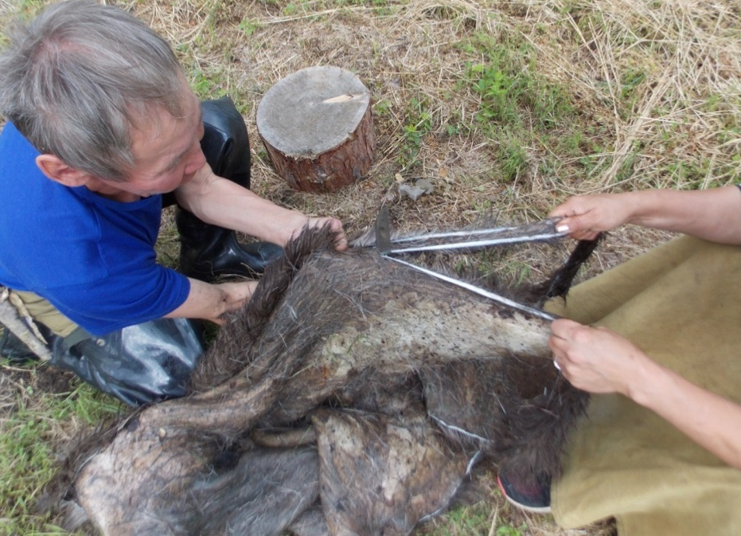
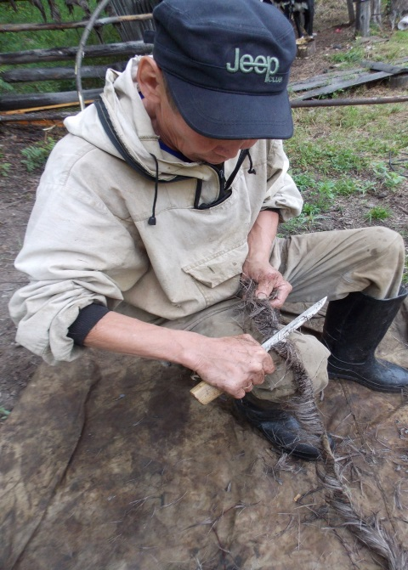
Обрезанные веревки из шкуры ошкуриваем ножом (снимаем волосы лося со шкуры), для того чтобы волосы не мешали во время обвязки нарты.
Далее начинается процесс соединения всех частей нарты по порядку.
Для того чтобы связать все части нашей нарты необходимо подготовить каждую часть нарт. Первым делом мы отдельные части нарт дорабатываем готового состояния. Халганы (ножки) 6 штук, которые соединяют верхнюю часть нарты с полозьями по бокам с 2 сторон).
Для начала определяем места на ножках (халганы) для отверстий, в которые будут продеваться веревки для обвязывания нарты.
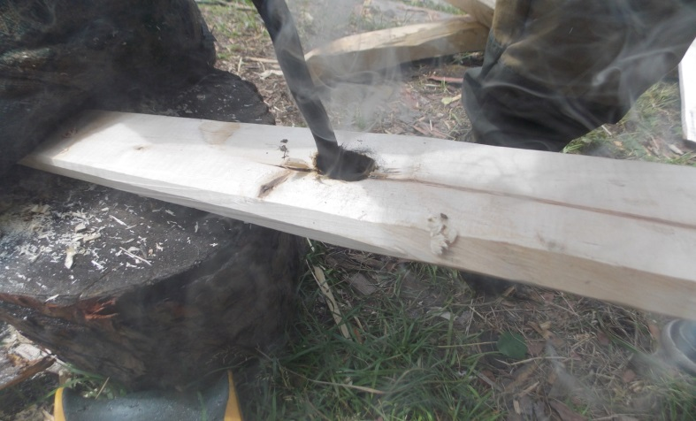
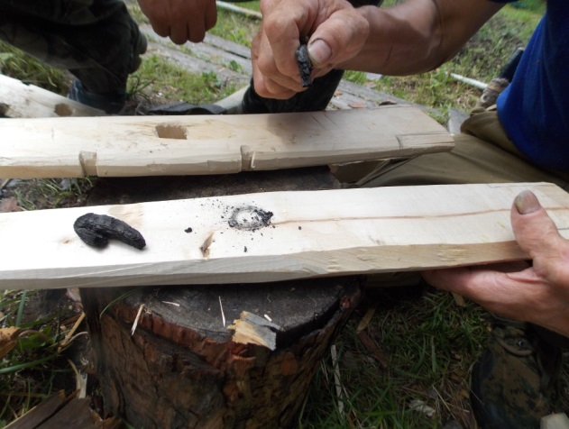

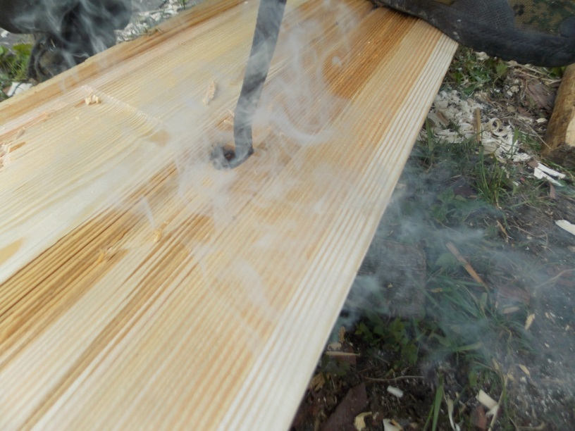
После чего выжигаем отверстия в ножках железным штырём, накаленным на огне. Таким же образом прожигаем отверстия в адарае (настил) для того чтобы соединить халганы с адараем при помощи обвязывания ухи (веревка) с этими частями. Связываем халганы (ножки), 6 штук, с торэй (поперечные палки под адарай) и адарай (настил) по бокам с двух сторон) и длинными верёвками (ухи).

Связывание веревками адарай, торэй и халганов.
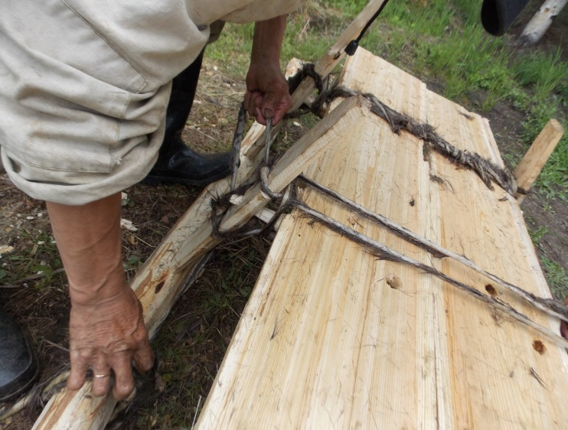
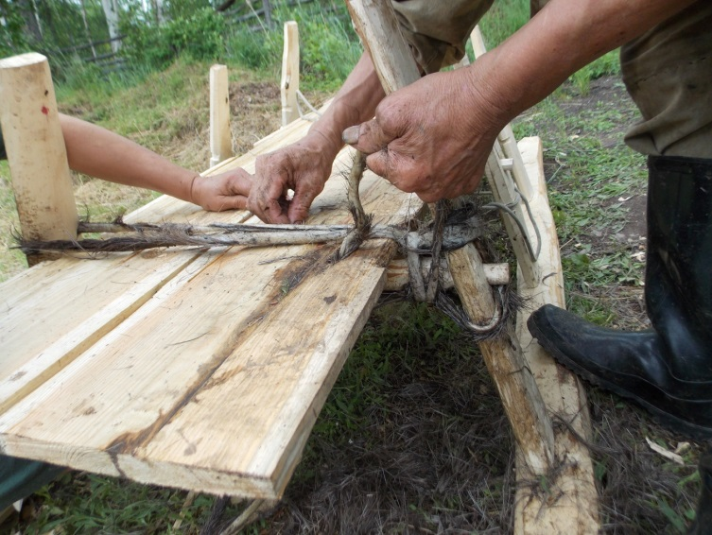
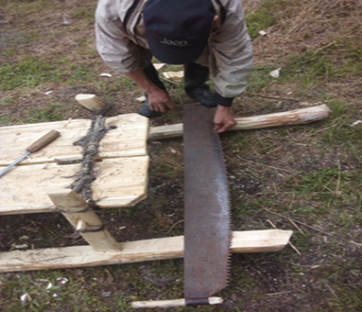
Связанные вместе адарай (настил), халганы (ножки боковые 6 штук и торэй (поперечная палка под адарай). Далее мы вымеряем и отпиливаем лишнюю часть одного сынака (полоз), чтобы полозья были одной длины. Далее устанавливаем барду (дугу), чтобы к передней части нарты прожигаем в передней части в сынаках отверстия для ухи (веревки).
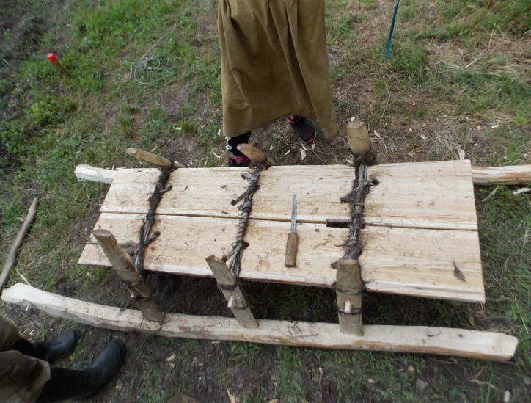

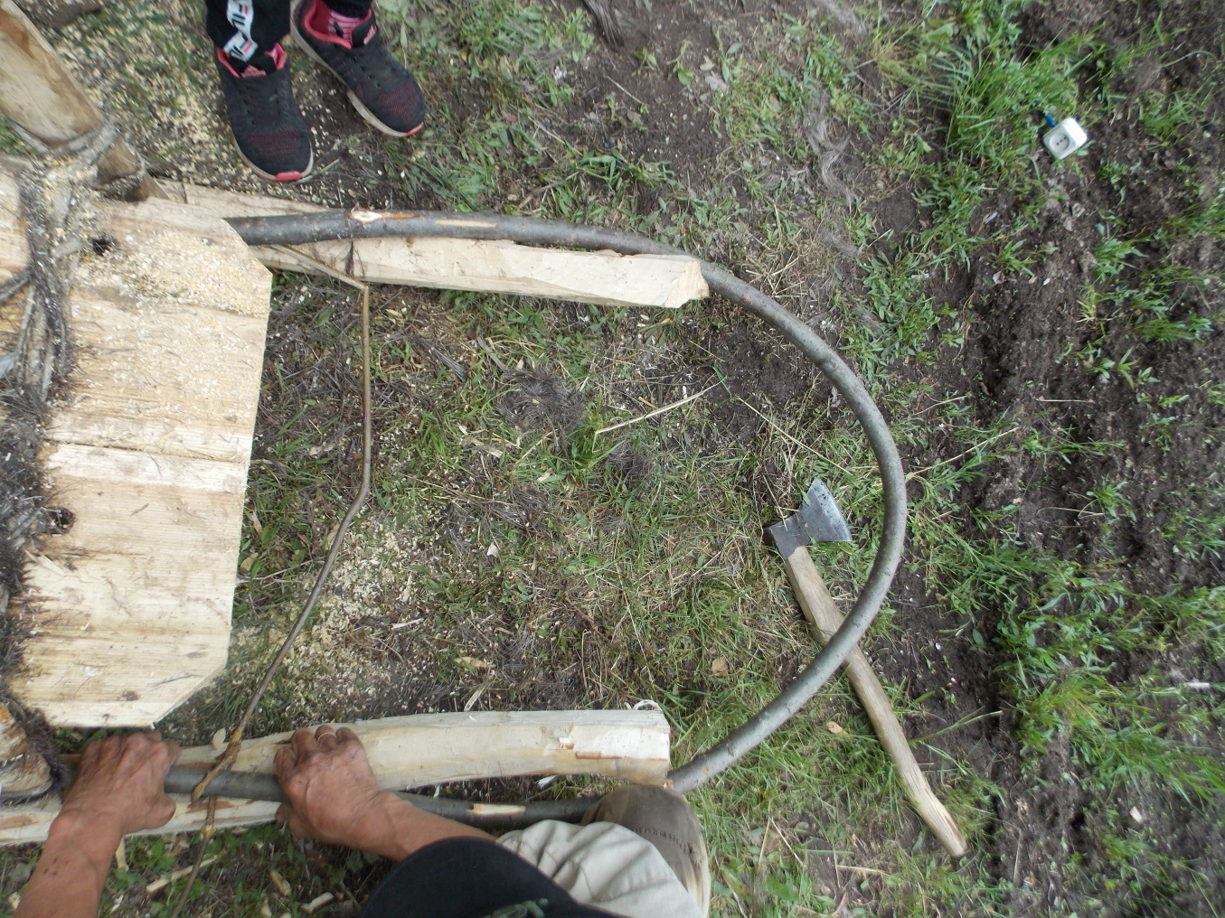
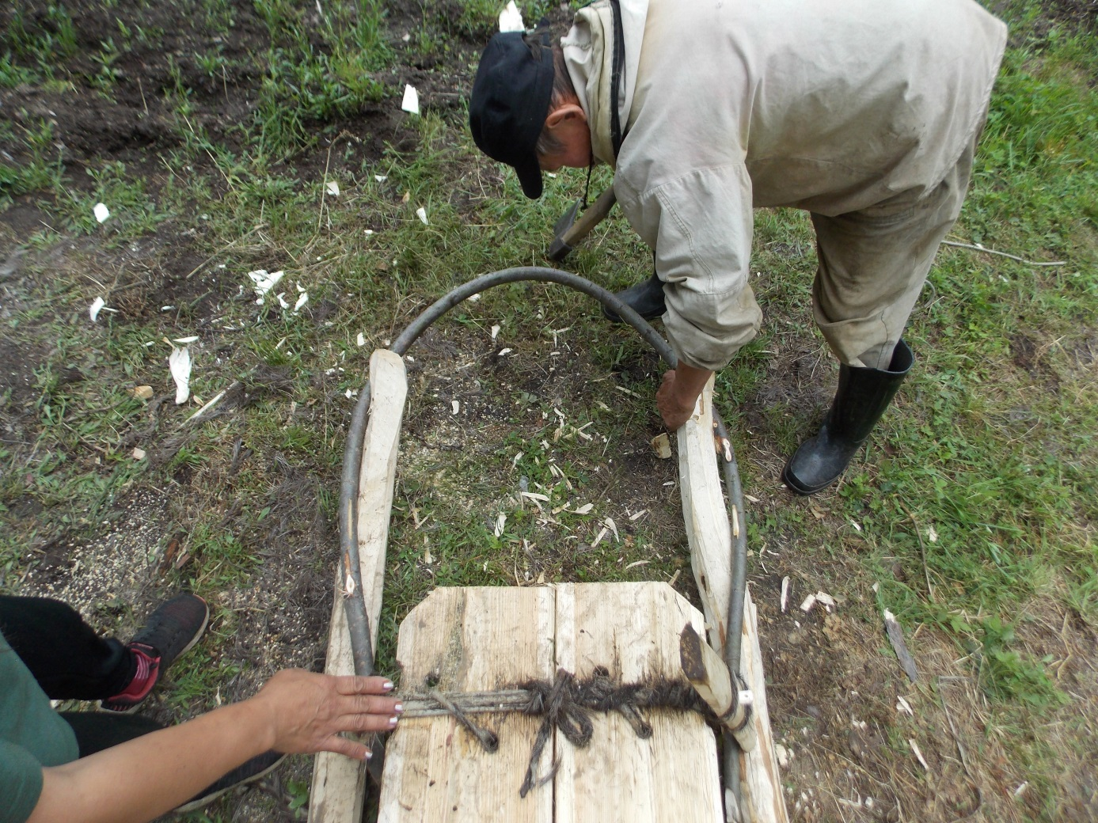
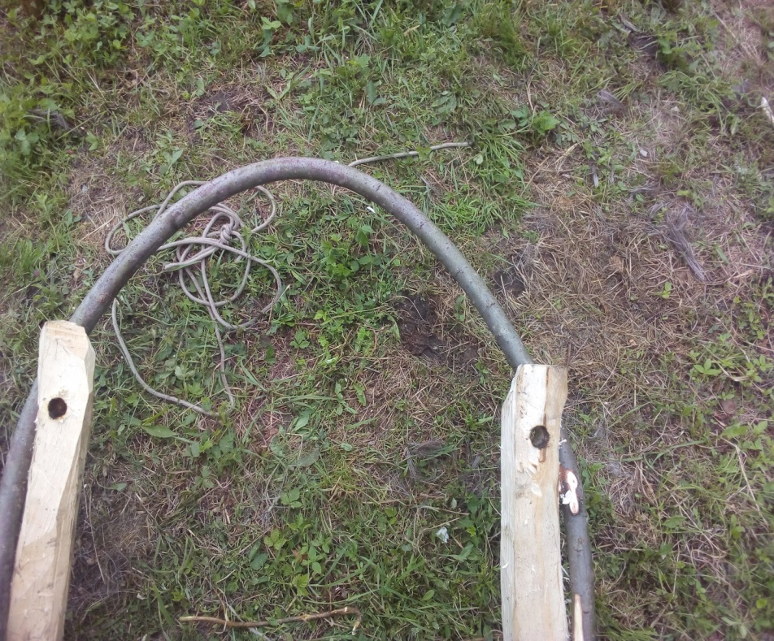
После установки барды мы прожигаем в передней части в сынаках отверстия для ухи (веревки), чтобы обвязать барду и сынаки.
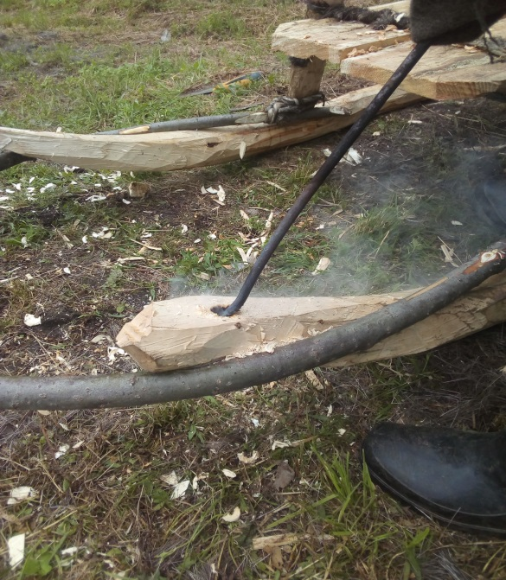
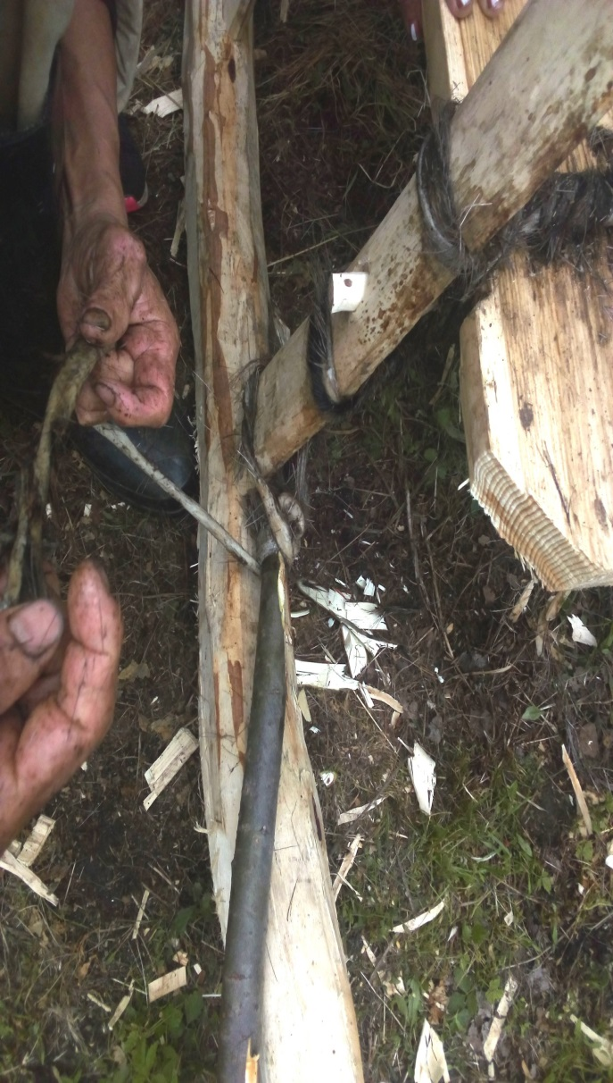
Ухи (веревку) и связываем барду (дугу) с полозьями и с адарай. 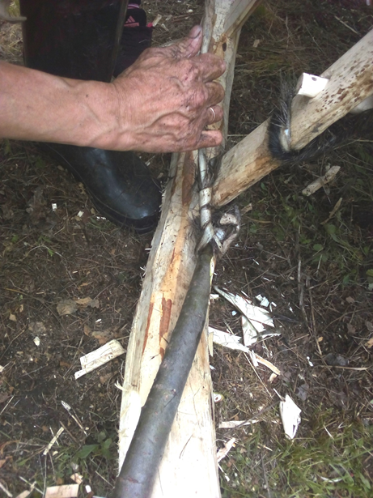
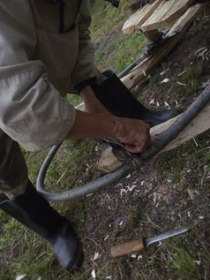
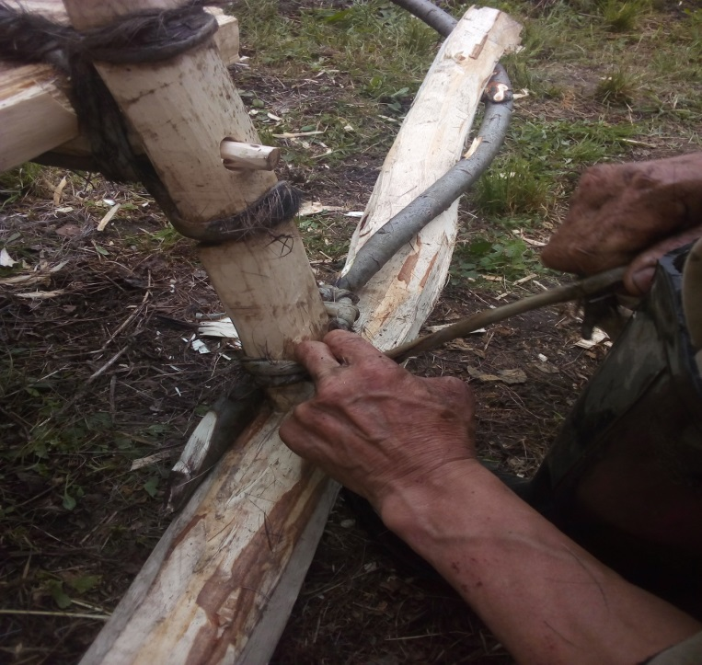
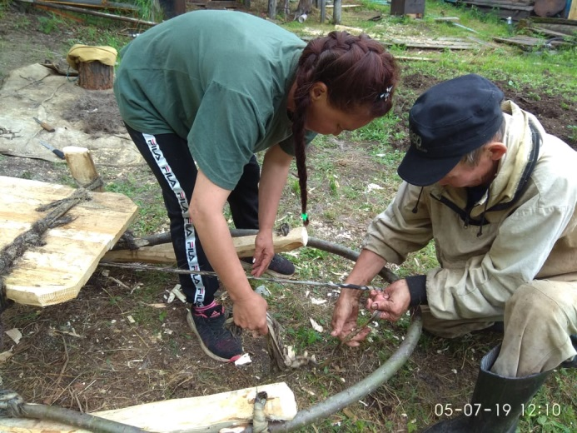
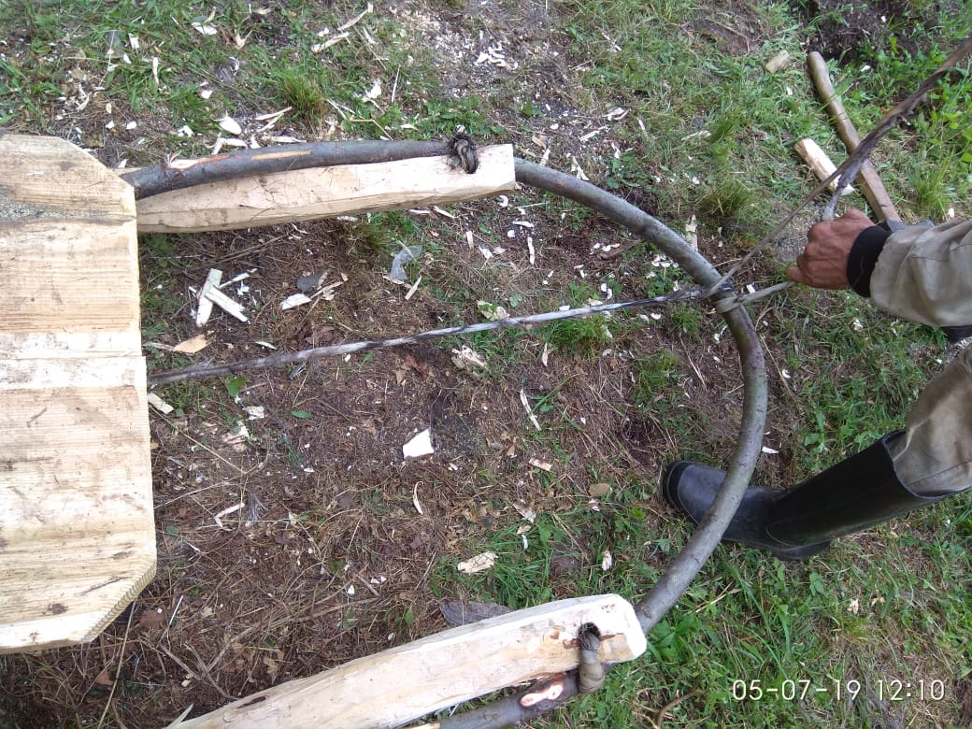
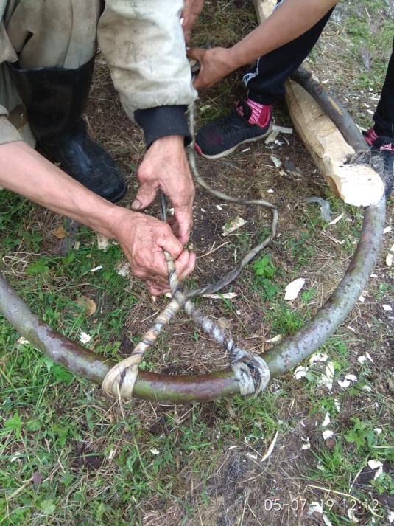
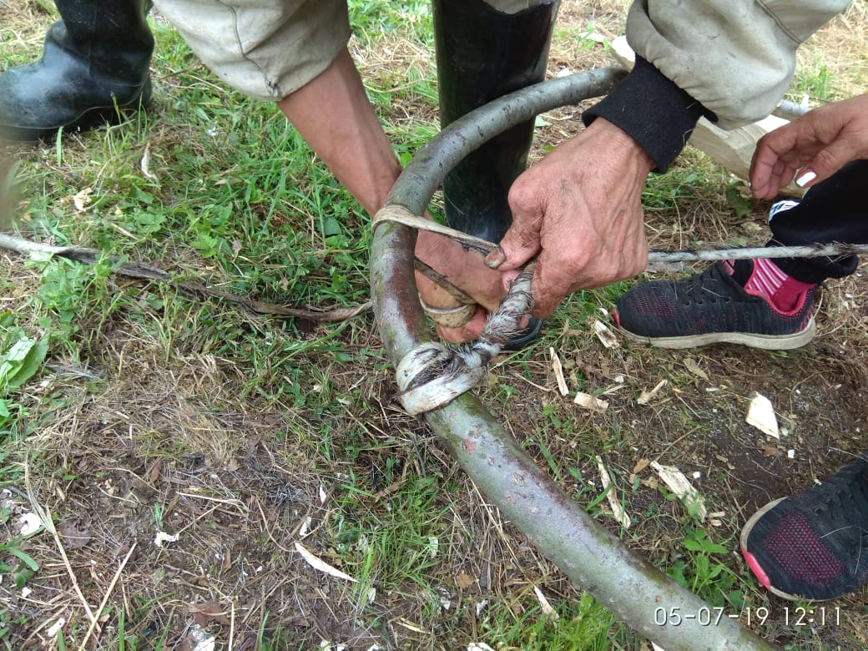
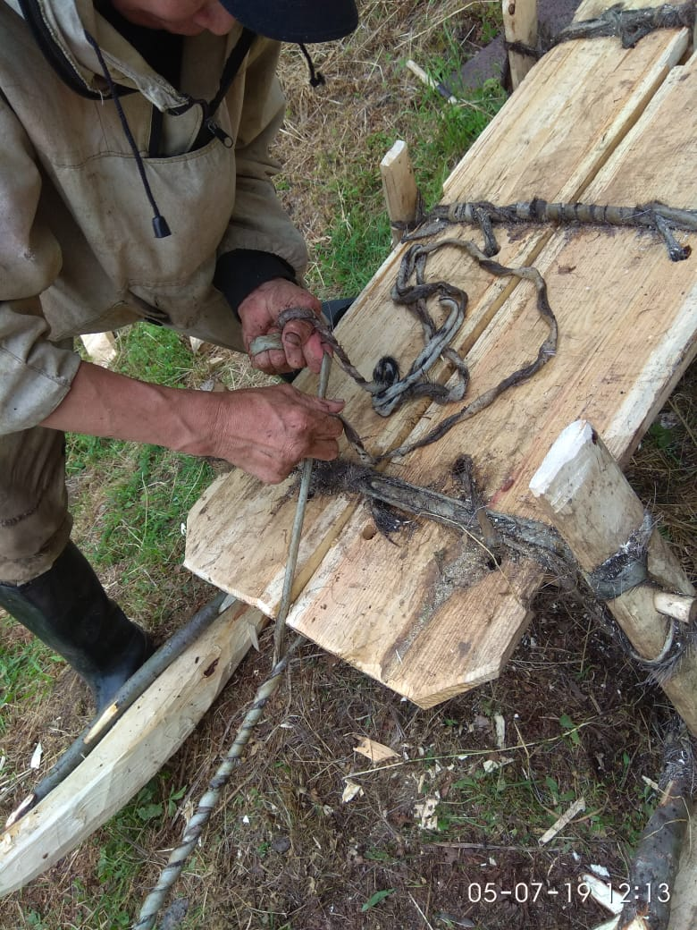
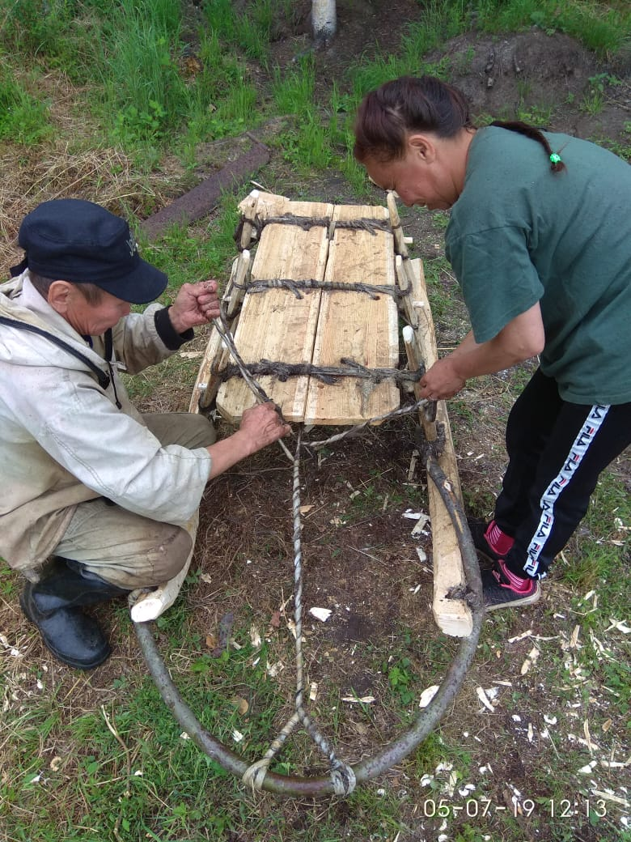
Поскольку все части нарты соединены верёвками, нарты готовы.
